
TECNOLÓGICO DE COSTA RICA

CURSO: BASES DE DATOS

PROFESORA: JACQUELINE SOLIS

ESTUDIANTE: LUIS DIEGO MORALES

PROYECTO I: AGENDA

Contenido
MODELOS CONCEPTUALES 4
MODELO FÍSICO 10

MODELOS CONCEPTUALES

- Diagrama Modulo 1: Gestión De Ubicaciones
En este módulo, la idea es agregar las ubicaciones relacionadas a los distintos eventos que hay, por ende, se han identificado las siguientes entidades con sus atributos:

- UBICACION:
- Id_ubicacion (PK)
- Nombre
- Dirección
- Ciudad
- Capacidad
Además, que en el modelo lógico tendremos en la entidad/tabla EVENTOS, una FK =id_ubicacion, que referencia justamente a la llave primaria de la entidad/tabla UBICACIÓN

Por aparte también podemos hablar sobre la relación que existe en este diagrama
- TIENEN
Esto haría que UBICACIÓN-EVENTOS tenga cardinalidad 1:N, pues una ubicación se puede relacionar con varios eventos, mientras que un evento solo se refiere a una única ubicación.

Por lo tanto, tendríamos el siguiente diagrama:
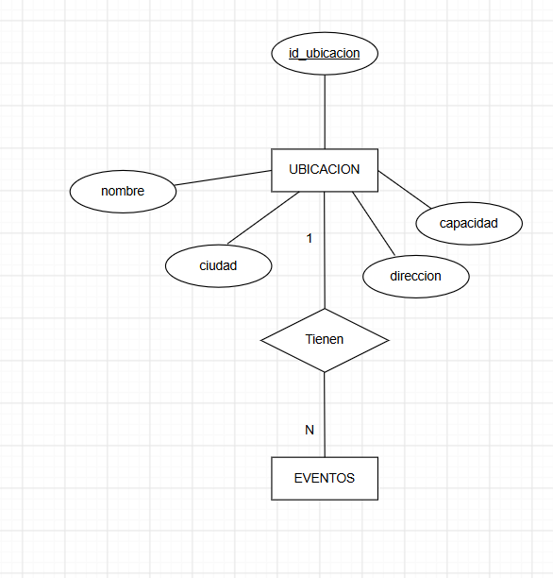

- DIAGRAMA MÓDULO 2: EVENTOS RECURRENTES

En este caso, la información almacenada en la Base de Datos da un significado de los distintos eventos y las series que pueden llegar a tener. Además, brinda detalles de cuando se da o se dio x evento.

Las entidades identificadas con sus atributos son:
- SERIES_EVENTOS
- id_serie: PK
- fecha_inicio
- fecha_fin
- reglas_patrones_periodicidad->se divide en 3 sub-atributos. Tenemos “clase_periodicidad”, el cual nos indica si el evento se repite diaria, semanal o mensualmente o personalizado (El usuario debe ingresar una de esas 4 opciones). Luego contamos con “intervalo_en_dias_evento” el cual refleja cada cuanto se repite el evento, en caso de elegir que se repita de manera personalizada el evento.

Esto quiere decir que el atributo “intervalo_en_dias_evento” es NULO en caso de que se elija una clase de periodicidad distinta a ‘personalizado’, en caso contrario, se llenan ambos campos de los atributos, el primer atributo tendría un registro= ‘personalizado’ y el otro atributo tendría el intervalo en X días de repetición.

Y por último tendría un atributo llamado “titulo_en_pantalla” esto es para darle algo más descriptivo a la serie del evento.

Este diagrama es más extenso, pues hay algunas entidades que deben relacionarse con otras para obtener sentido en lo que se quiere desarrollar y en los detalles brindados. Por ejemplo, que un usuario es propietario de una serio de eventos, así también como agregar eventos y agregarle una relación junto a serie eventos, lo cual implicaría también agregar a la entidad ‘CATEGORIA’ para que eventos siga teniendo su lógica natural.

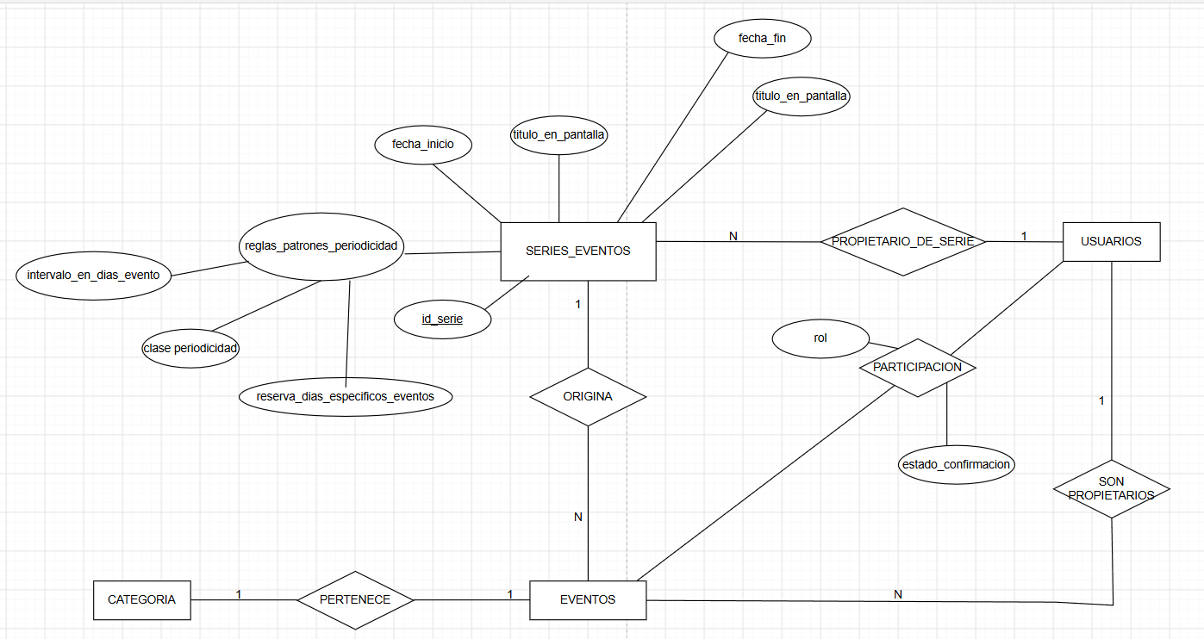

- MÓDULO 3: TAREAS ASOCIADAS A EVENTOS

Este modulo cuenta como tal con la siguiente entidad con sus atributos:
- TAREAS:
- id_tarea:PK
- titulo
- descripción
- prioridad
- fecha_limite
- estado

Es importante mencionar que, en el caso de este diagrama, se debe incluir la entidad USUARIOS, pues un usuario es responsable de n tareas. Además, que EVENTOS también debe agregarse, pues las tareas están asociadas a un evento.
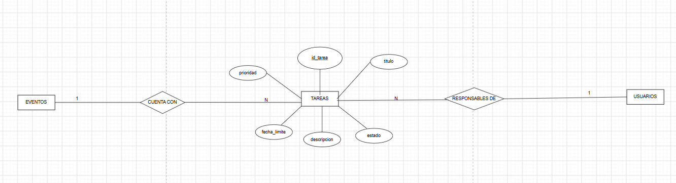

- DIAGRAMA CON 3 MÓDULOS +DIAGRAMA BASE UNIDO
Después de pensar de que manera se unen de manera más natural todos los elementos de los diagramas realizados + el brindado, la propuesta cumple con la lógica y también reglas de negocio.

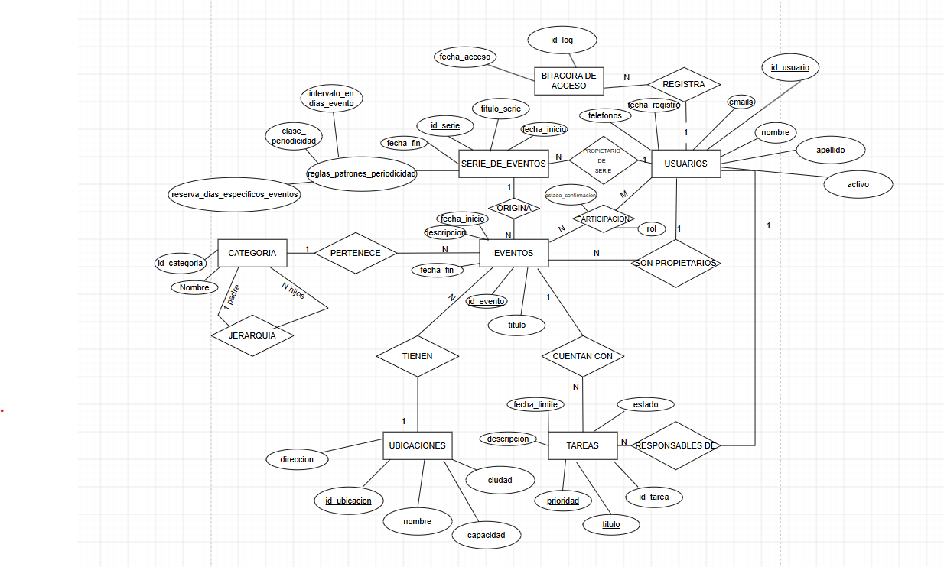
NOTA: es importante aclarar que el Diagrama de Chen como ya se ha visto, tiene sus limitaciones, como en este caso un gran conjunto de datos muy unidos y saturación visual.

  - MODELO LÓGICO
Una ves completado toda la parte conceptual y visual para comprender de una manera más simplificada los problemas presentados, pues podemos convertir las nuevas entidades con sus atributos y relaciones en Tablas y presentar las tablas de las entidades modificadas, en base al modelo lógico visto en el curso, el cuál se presenta de la siguiente manera:

- UBICACIONES (id_ubicacion [PK], nombre, ciudad, direccion, capacidad)
- SERIES_EVENTOS (id_serie [PK], id_usuario_propietario [FK], titulo_serie, fecha_inicio, fecha_fin, clase_periodicidad, intervalo_en_dias_evento, reserva_dias_especifios_eventos)

- NOTA 1: Esta tabla tendremos una restricción CHECK para los últimos 2 atributos, esto para confirmar que las entradas en los datos estén alineadas con las posibles opciones (diario, semanal, mensual, personalizado) y que existe consistencia entre el diseño + almacenamiento junto con las reglas de negocio.

- NOTA 2: En esta tabla se pueden dar ciertos casos como los siguientes: ‘reserva_dias_especificos’ será nulo, solo en caso de que ‘clase periodicidad’ se agregue como ‘personalizado’. El otro caso es en el que ´reserva_dias_especificos’ puede ser Nulo debido a que ‘clase_periodicidad’ es semanal, pero si las ocurrencias son semanales, pero por ejemplo con 2 dias a la semana, ahí si se deben agregar.

- TAREAS (id_tarea[PK], id_usuario_a_cargo[FK], id_evento[FK], titulo, descripción, prioridad, fecha_limite, estado)
Y por ultimo la tabla modificada
EVENTOS (id_ubicacion[FK], id_serie[FK]) estos valores pueden ser nulos.

NOTA TÉCNICA: En el modelo lógico que se presenta al inicio, note que id_usuario es PK y FK al mismo tiempo en TELEFONOS_USUARIOS, además de que teléfono también es PK. La explicación es la siguiente
- Los 2 atributos tienen que ser llaves primarias porque si solo pongo teléfono como PK, y existe un caso en el que se comparte un teléfono como en una casa, pues entonces por mas q el id de un usuario sea distinto, no lo dejará agregar por ser PK solo teléfono
- En cambio, si la llave primaria es compuesta, solo se rechazaría el registro en caso de que el id_usuario y teléfono sean el mismo SIMULTÁNEAMENTE

MODELO FÍSICO

Antes de generar el script como tal, es importante definir y tener documentado todo lo relacionado con tipos de datos, restricciones y temas como los CHECKS, pues facilita mucho a la hora de implementarlo en SQL porque ya se analizó antes y después es solo hacer la traducción con la debida sintaxis.

TIPOS DE DATO Y REGLA PARA MÓDULO 1 (entidad = UBICACIONES)

id_ubicacion | SERIAL, PRIMARY KEY
nombre | VARCHAR (40), NOT NULL UNIQUE (reglas de negocio no dicen nada de ser único, pero me parece óptimo)
Ciudad | VARCHAR (60) /NOT NULL
direccion | VARCHAR (120) / NOT NULL
capacidad | INT/ NOT NULL

NOTA: Para capacidad se agregará un check para confirmar que nunca sean negativos sus valores en los registros.
ASI IRIA EL CODIGO DE MOMENTO
create table ubicaciones (
id_ubicacion SERIAL primary key,
nombre varchar(40) not null unique,
ciudad varchar(60) not null,
--este atributo no es unico, pues sino no se cumple lo de gestionar varias salas que pueden estar en la misma ciudad
direccion varchar(120) not null,
capacidad int not null
--poner capacidad not null responde al requerimiento funcional #10 acerca de los reportes
);

TIPOS DE DATO Y REGLA PARA MÓDULO 2 (entidad = SERIES_EVENTOS)

id_serie | SERIAL, PRIMARY KEY
Id_usuario_dueño | INT REFERENCES USUARIOS(id_usuario)
titulo_serie | VARCHAR(100)
fecha_inicio | DATE
fecha_fin | DATE
clase periodicidad | VARCHAR(15). Debe ser: diaria,semanal, mensual o personalizado la cadena de caracteres
intervalo_en_dias_eventos | INT
reserva_dias_especificos | VARCHAR(50)

RECORDAR:
intervalo_en_dias_eventos va a ser nulo, a menos que la clase_periodicidad= ‘personalizado’ y reserva días específicos será nulo, a menos que la clase_periodicidad= ‘semanal’

TIPOS DE DATO Y REGLA PARA MÓDULO 3(entidad = TAREAS)

id_tarea | SERIAL PRIMARY KEY
Id_usuario_a_cargo | SERIAL /REFERENCES USUARIOS (id_usuario)
id_evento | SERIAL/REFERENCES EVENTOS (id_evento)
descripción | VARCHAR (150)
prioridad | VARCHAR (25)
titulo | VARCHAR (80)
fecha_limite | DATE
estado | VARCHAR (25)

TIPOS DE DATO Y REGLA PARA MÓDULO 3(entidad a modificar =EVENTOS)

id_ubicacion | SERIAL/ REFERENCES UBICACIONES (id_ubicacion)
id_serie | SERIAL REFERENCES USUARIOS (id_usuario)

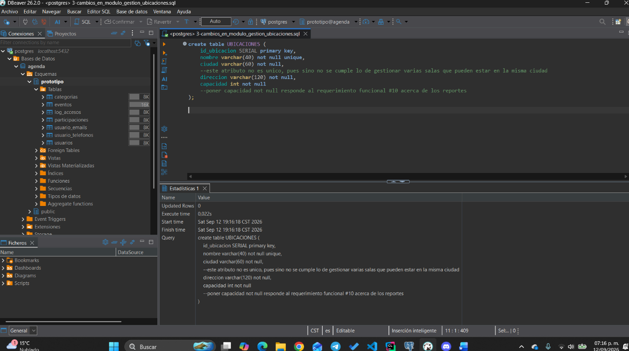
PRUEBAS

